**Мастер – класс**

**«Оценивание умения составлять незаконченную схему классификации заданных в тексте объектов в 8 классе»**

**Авторы:**

Мурашева Гузалия Сагитовна, учитель биологии МБОУ «Бардымская СОШ №2»,

Уразаева Гульназ Габтрашитовна, учитель биологии МБОУ «Бардымская СОШ №2».

**Цель** данного мастер-класса – отработка процесса оценивания уровня развития конкретизированного метапредметного результата «умение составлять незаконченную схему классификации заданных в тексте объектов».

Указанное умение относится к группе логических познавательных УУД «умение классифицировать, объединять предметы и явления в группы по определенным признакам».

Материал включает рабочий текст, техническое задание, критерии оценивания и предназначен для использования в 8 классе.

**Материалы:** текст «Личности известных людей», техническое задание, критерии оценивания, черновики, ручки.

**Ход:**

1. **Введение.**

При освоении ООП ООО, обучающиеся кроме предметных знаний и умений, должны овладеть и метапредметными УУД. Развивать данные умения можно непосредственно на уроках и (или) организовать средствами внеурочной деятельности. Любое УУД необходимо формировать поэтапно, для обучающихся 8 класса предлагаем оценить часть одного из логических познавательных УУД «умение классифицировать, объединять предметы и явления в группы по определенным признакам», а именно «умение составлять незаконченную схему классификации заданных в тексте объектов».

1. **Знакомство с техническим заданием** (см. приложение).

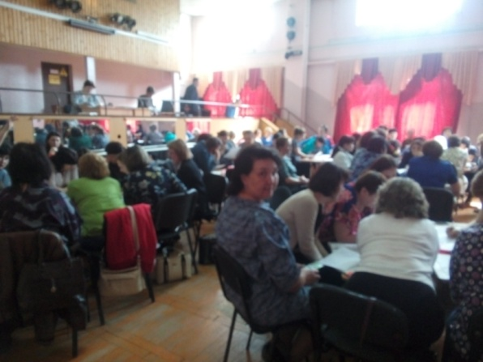

1. **Практическая часть – 15 минут.**

Выполнение задания, работа в парах, группах.

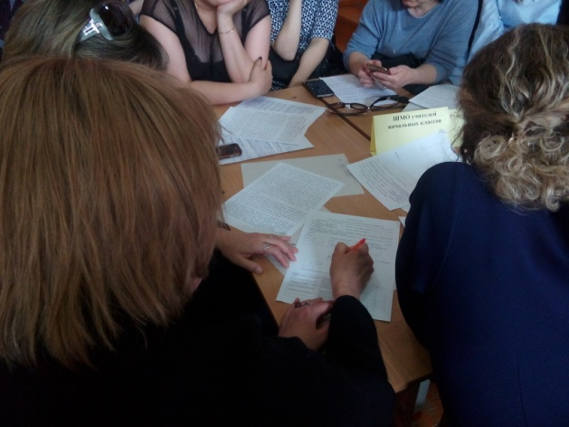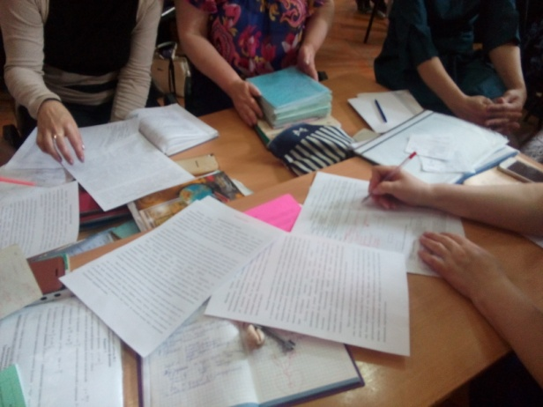

1. **Работа с критериями оценивания – 5 минут.**

Оценка выполнения задания согласно критериям оценивания (см. приложение).

1. **Поведение итогов.**

Для педагогов: проговаривание полученных результатов по составлению схемы и итоговых баллов по оценке уровня развития умения.

1. **Рефлексия.**

При выполнении задания, что далось Вам легко? Какие трудности возникли? Почему?

Приложение 1

**Личности известных людей**

ФридерикШопен,по воспоминаниям современников, был очень впечатлительным, хрупким и ранимым человеком. Его сомнения, душевные беспокойства, высочайшая чувствительность отразились в музыке. Своих слушателей он подкупал тонкостью и поэтичностью исполнения, мягкостью звучания инструмента. Он не любил играть в больших концертных залах, при большом стечении публики. «Большие залы парализуют меня», — признавался он в одном из своих писем другу.

Николай Васильевич Гоголькак личность, представляет собою такую сложную и загадочную психическую организацию, в которой сталкиваются и переплетаются между собою самые разнородные, а иногда и прямо противоположные начала. Такой неуравновешенной, непонятной натурой Гоголь был в юношеском возрасте, таким остался он и в последующей своей жизни.Его угнетенное состояние, мнительность внешне проявились во взрыве религиозности в последние годы жизни. Воистину был прав И.П.Павлов, заметив: «Религия нужна слабым».    
Кутузов Михаил Иванович был спокоен, медлителен в движениях. Он принадлежал к самым образованным людям своего века, благодаря своему трудолюбию имел обширные познания, владел языками французским, немецким и польским. Отличительной чертой его были скрытность, хитрость и самостоятельность, но несмотря на этоумел мастерски уживаться с другими. Не терпя чужих советов, он никогда не спорил и не противоречил. Холодный рассудок, военные познания и опытность позволили ему стать великим полководцем.

Чарльз Дарвин (английский биолог), вспоминая свои школьные годы, пишет о том, что единственными качествами, которые уже в то время давали ему надежду на нечто светлое в будущем, были разнообразные интересы, большое усердие в том, что ему было интересно. А еще Чарльз Дарвин любил читать. Широко известны его методичность, последовательность, настойчивость в науке, но вместе с тем открытия, научные умозаключения не давались ему легко. В личной жизни был умеренный, экономный, скромный человек.

А каков былНаполеонБонапарт как человек? В детстве отличался склонностью к уединению, замкнутостью, резкой нервностью. В школе проявились любовь к труду, настойчивость и своенравное поведение. Наполеон был неутомимым, страстным, эмоциональным человеком. Он был всегда подвижным, живым, стремящимся к частной смене впечатлений. Быстро и легко ориентировался в незнакомой обстановке.

«Во́льфгангАмадéйМо́цартне умел ладить с людьми, часто бывал с ними резок и быстро наживал врагов, легкомысленно тратил деньги... Моцарт мог позволить себе делать обидные и не всегда справедливые замечания, остроты его часто были скучны и непристойны, слова — грубы. Он был очень одинок, страстно желал общества, но часто вызывал лишь раздражение, отличался неразборчивостью в выборе друзей». (Мейснер, 1997, с. 123.).Для него было характерна частая смена настроения, впечатлений, его тело находилось в постоянном движении: он то жестикулировал руками, то стучал ногой. Высочайшим в нравственном плане достоянием Моцарта была его честь, к которой он постоянно возвращается в своих письмах, а если возникала угроза его свободе, то тогда он вообще забывал о страхе перед людьми.Он имел лёгкий характер, его шутки были довольно остроумны, особенно — если он описывал людей.

Александр Сергеевич Пушкин с детства имел не устойчивый характер: мог легко от веселья перейти к крайнему раздражению и наоборот. Нервический характер, буйство страстей и огромное самолюбие не останавливали его перед опасностью, поэт постоянно задирался и дуэли сопровождали его всю жизнь. Ум у поэта был злой и насмешливый, тем не менее все знавшие Пушкина считали его образцовым другом, и если с кем-то подружился, то всегда проявлял дружеские чувства.

Владимир Ильич Ульянов (Ленин)по словам ближайших друзей был очень страстный, порывист в своих поступках, в результате чего часто бывал неуравновешен. У него бывали быстрые смены настроения, которые сопровождались эмоциональными вспышками. Он был способен преодолевать большие трудности, собирая все свои силы в нужный момент. Все отмечаютего выдающийся ум и сверхчеловеческую энергию, и в то же самое время чрезвычайную веселость и любезность. «Ленин, прежде всего, человек политический, и, разойдясь с кем-либо политически, он сейчас же рвет и личные отношения. В борьбе же, Ленин прямолинеен и беспощаден»,- говорил Кржижановский.

**Техническое задание**

1. Внимательно ознакомьтесь с основными терминами классификации.

Классификация - распределение объектов на классы и подклассы на основании общих признаков.

Признак классификации— это свойство или характеристика объекта, по которому производится классификация.

Основание классификации - это значение общих признаков, по которым проводится классификация.

2. Прочитайте текст «Личности известных людей». На основании характеристики предложенных людей разделите их на группы по каким-либо признакам и заполните таблицу, **число строк в которой зависит от количества групп.**

3. На основании составленной таблицы нарисуйте схему классификации, по предложенному примеру.

Таблица

|  |  |  |
| --- | --- | --- |
| Имена | Признак классификаций | Основание классификаций |
|  |  |  |
|  |  |

…

Схема**(Пример)**

4. Выполненные задания сдайте эксперту.

**Критерии оценивания**

|  |  |  |
| --- | --- | --- |
| Критерий | Показатели | Баллы |
| Выделены признаки классификации в таблице | Выделены признаки для всех групп | 2 |
| Выделены признаки для двух и более групп | 1 |
| Выделен признак для одной группы | 0 |
| Выделено основание классификации | Основание выделено | 1 |
| Основание не выделено | 0 |
| Соответствие признаков и основания классификации по смыслу | Соответствует | 1 |
| Не соответствует | 0 |
| Полнота деления объектов на группы | Все объекты распределены по группам | 2 |
| Распределены по группам 50% объектов | 1 |
| Распределено по группам менее 50% объектов | 0 |
| Составление схемы классификации | При составлений схемы использованы все данные таблицы | 2 |
| При составлений схемы использованы 50% данных таблицы | 1 |
| При составлений схемы использованы менее 50% данных таблицы | 0 |
|  | Итого | 8 |

Низкий уровень- 2-3балла

Средний уровень- 4-6 баллов

Высокий уровень – 7-8 баллов